ГЕОГРАФИЯ

Инструкция: Вам предлагается ознакомиться с двумя контекстами и выполнить к ним тестовые задания с выбором одного правильного ответа.

План местности

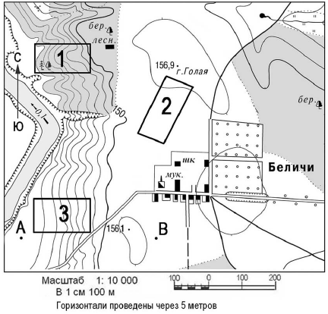

1. Определите по карте расстояние на местности по прямой от школы до избушки лесника. Полученный результат округлите до десятков метров
A) 400 м
B) 300 м
C) 500 м
D) 600 м
E) 700 м
2. Какой(ие) из участков, обозначенных на карте цифрами 1, 2 и 3, наиболее подходит для тренировок членов школьной горнолыжной секции
A) только 2
B) только 3
C) 1 и 2
D) 1 и 3
E) только 1
3. Определите по карте примерный азимут, по которому надо идти от школы до избушки лесника
A) ≈330°
B) ≈315°
C) ≈240°
D) ≈30°
E) ≈45°
4. Определите разницу атмосферного давления между точкой А и высшей точкой горы Голая?
A) ≈4 мм
B) ≈5 мм
C) ≈6 мм
D) ≈7 мм
E) ≈8 мм
5. Причина почему во всех реках в северном полушарии правый берег реки более круче чем левый
A) сила притяжения Луны
B) смена дня и ночи
C) сила притяжения Солнца
D) резко континентальный климат
E) сила Кориолиса

Топливная промышленность Казахстана

Экономику Казахстана невозможно представить без топлива и энергии. В топливной промышленности ведущее место принадлежит нефти и газу. Нефтяные месторождения Казахстана составляют около 4% запаса нефти в мире. Сырая нефть почти не используется – её перерабатывают. Добывают нефть тремя способами: фонтанным, газлифтным и насосным.
Самый выгодный и экологически чистый способ транспортировки нефти — это нефтепроводы, по которым она под высоким давлением движется со скоростью около трёх метров в секунду. Трубопроводы Казахстана перекачивают нефть и газ и тесно связаны с нефтегазовой и нефтеперерабатывающей промышленностью. Крупнейшие нефтепроводы Казахстана: Средняя Азия – Центр и Бухара – Урал; Омск – Павлодар – Шымкент – Чарджоу.

6. Главный район добычи нефти в Казахстане
A) северный
B) западный
C) восточный
D) центральный
E) северо-восток
7. Нефть добывается параллельно с
A) природным газом
B) каменным углем
C) бурым углем
D) торфом
E) ураном
8. Крупные нефтепроводы связывают Казахстан со странами
A) Кыргызстаном и Узбекистаном
B) Азербайджаном и Туркменистаном
C) Россией и Китаем
D) Таджикистаном и Ираном
E) Турцией и Россией
9. Сырую нефть перерабатывают в
A) вискозу и химические волокна
B) бетон и резину
C) полимеры и стекло
D) асфальт и кирпич
E) бензин, дизтопливо
10. Нефть основа промышленности
A) легкой
B) пищевой
C) текстильной
D) химической
E) деревообрабатывающей

Инструкция: Вам предлагаются тестовые задания с выбором одного или нескольких правильных ответов.

11. Исследования географической науки охватывают направления
A) прикладные картографические исследования
B) историческая география
C) медицинская география
D) география природных ресурсов
E) изучения урбанизации и демографические изменения
F) рекреационная география
G) природно-общественные науки
H) изучение проблем природопользования и охраны природы

12. Области Южного Казахстана
A) Алматинская
B) Костанайская
С) Акмолинская
D) Карагандинская
E) Атырауская
F) Мангыстауская
G) Кызылординская
H) Жамбылская
13. Группа близко расположенных городов, сел и поселков, объединенных тесными производственными, трудовыми, культурно-бытовыми, рекреационными связями
A) ложная урбанизация
B) антропогенная
С) депопуляция
D) агломерация
E) мегаполис
F) жилая зона
G) село
H) субурбанизация
14. Организация по безопасности и сотрудничеству в Европе
A) ВТО
B) МАГАТЭ
С) СНГ
D) ОПЕК
E) ЛАГ
F) НАФТА
G) ЕС
H) ОБСЕ
15. Запасы драгоценных металлов сосредоточены в стране(ах)
A) США
B) Казахстан
С) Аргентина
D) ЮАР
E) Франция
F) Узбекистан
G) Австралия
H) Туркмения

